Муниципальное бюджетное дошкольное образовательное учреждение Черемшанский детский сад «Ёлочка»

Воспитатели: Крупина Анастасия Сергеевна
Яремчук Зарина Ивановн
Помощник воспитателя: Жуланова Ульяна Владимировна

Наш девиз:
Узнаем много нового,
Научимся мечтать,
Фантазией и творчеством
Всех будем удивлять!

Наша эмблема:

В состав группы входит 18 детей, из них 7 девочек и 11 мальчиков.
1 | Акушева Аня | 21.12.2011
2 | Барегамян Аделина | 10.02.2011
3 | Баяндина Соня | 17.03.2011
4 | Богданов Глеб | 06.05.2011
5 | Горбунов Данила | 04.08.2011
6 | Гурбанов Амир | 27.11.2011
7 | Жуланов Андрей | 10.11.2011
8 | Жуланова Оля | 12.06.2011
9 | Кузнецов Артём | 06.05.2011
10 | Лучитских Лёша | 01.02.2011
11 | Мамриков Максим | 04.06.2011
12 | Потулов Илья | 02.04.2011
13 | Раков Семён | 09.11.2011
14 | Сазонов Владислав | 07.04.2011
15 | Сухачев Тимофей | 10.09.2011
16 | Усталова Валя | 05.08.2011
17 | Шадрина Варя | 09.12.2011
18 | Щербатюк Света | 05.10.2011

Крупина Анастасия Сергеевна
Стаж: менее года
Образование: средне специальное
Яремчук Зарина Ивановна
Стаж: менее года
Образование: высшее
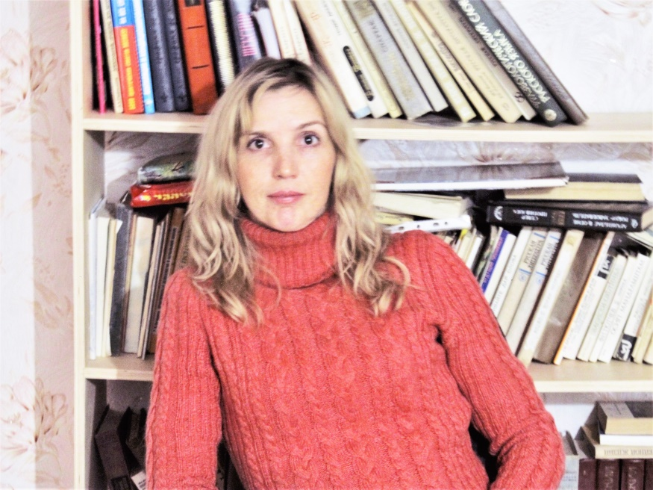
Программно-методическое обеспечение
Воспитательно-образовательный процесс осуществляется по основной образовательной программе муниципального бюджетного дошкольного образовательного учреждения детского сада «Ёлочка» на основе содержания программы «От рождения до школы» под редакцией Н.Е.Вераксы, Т.С. Комаровой, М.А.Васильево

Цели и задачи деятельности образовательного учреждения по реализации основной образовательной программы

Цель дошкольного учреждения: создание благоприятных условий для полноценного проживания ребенком дошкольного детства, формирование основ базовой культуры личности ребенка, всестороннее развитие психических и физических качеств в соответствии с возрастными и индивидуальными особенностями, подготовка к жизни в современном обществе, к обучению в школе, обеспечение безопасности жизнедеятельности дошкольника.

Задачи на 2016-2017 учебный год
- Развитие гуманистической направленности отношения детей к миру, воспитание культуры общения, эмоциональной отзывчивости и доброжелательности к людям.
- Развитие эстетических чувств детей, творческих способностей, эмоционально – ценностных ориентаций, приобщение воспитанников к искусству и чтению художественной литературы.
- Привлечение детей к здоровому образу жизни, воспитание двигательной и гигиенической культуры воспитанников.
- Развитие познавательных интересов, интеллектуальных способностей детей, самостоятельности и инициативы, стремления к общественной активности и творчеству.
Режим дня работы воспитателя и помощника воспитателя
 | понедельник | Вторник | среда | четверг | пятница
Старший воспитатель | 06.48-14.00 | 06.48-14.00 | 06.48-14.00 | 06.48-14.00 | 06.48-14.00
Младший воспитатель | 14.00-17.30 | 14.00-17.30 | 14.00-17.30 | 14.00-17.30 | 14.00-17.30
Помощник воспитателя | 07.45-13.00  15.00-17.00 | 07.45-13.00  15.00-17.00 | 07.45-13.00  15.00-17.00 | 07.45-13.00  15.00-17.00 | 07.45-13.00  15.00-17.00

Режим дня
старшей группы «Фантазеры» МБДОУ детский сад «Ёлочка»
в холодный период года (сентябрь – май)
Режимные процессы | Старшая группа
Прием детей. Самостоятельная деятельность. Чтение художественной литературы (совместная деятельность) | 7.00 – 8.20
Утренняя гимнастика | 8.20 - 8.30
Подготовка к завтраку  Завтрак | 8.30 – 8.50
Подготовка к НОД. Игры. Самостоятельная игровая деятельность | 8.50 – 9.00
Непосредственно-образовательная деятельность | 9.00 – 9.25
Динамическая пауза | 9.25-9.35
Непосредственно-образовательная деятельность | 9.35-10.10
Второй завтрак | 10.10-10.20
Непосредственно-образовательная деятельность | 10.20-10.45
Подготовка к прогулке, прогулка, спортивные, подвижные, дидактические игры, наблюдения, самостоятельная деятельность детей | 10.50– 12.35
Возращение с прогулки, воспитание культурно-гигиенических навыков (умывание, обмывание рук до локтей) | 12.35 – 12.45
Подготовка к обеду, обед | 12.45– 13.00
Подготовка ко сну, полоскание полости рта после приема пищи, дневной сон | 13.00 – 15.00
Постепенный подъем, вторая гимнастика, (бодрящая гимнастика), воздушные ванны, хождение босиком (теплое время года) | 15.00 – 15.20
Подготовка к полднику, полдник | 15.20-15.40
Предварительная и индивидуальная работа, чтение художественной литературы, игровая деятельность, самостоятельная деятельность детей | 15.40– 16.30
Подготовка к прогулке, прогулка, спортивные, подвижные, дидактические игры, наблюдения, самостоятельная деятельность детей. | 16.30 – 17.30
Работа с родителями, уход детей домой | 17.00 – 17.30

Режим дня
старшей группы «Фантазеры» МБДОУ детский сад «Ёлочка»
в теплый период года (июнь - август)

 | Режимные моменты
7.00 – 8.00 | Прием детей, самостоятельная деятельность, свободная игра
8.00 – 8.30 | Утренняя гимнастика (на свежем воздухе)
8.30 – 8.50 | Подготовка к завтраку, завтрак, воспитание культурно-гигиенических навыков
8.50 – 9.00 | Самостоятельная деятельность детей
9.00 – 9.50 | Совместная деятельность детей и воспитателя (по подгруппам), познавательные досуги, физкультурные и музыкальные развлечения и праздники, художественно – эстетические навыки
9.50 – 10.00 | Второй завтрак
10.00 – 12.30 | Прогулка (наблюдения, игры, двигательная активность, самостоятельная деятельность)
12.30 – 12.40 | Возвращение с прогулки, самостоятельная деятельность
12.40 – 13.00 | Обед. Воспитание культурно – гигиенических навыков. Обучение культуре приема пищи.
13.00 – 15.00 | Дневной сон
15.00 – 15.20 | Подъем, гигиенические и закаливающие процедуры. Обучение навыкам самообслуживания, гимнастика после сна
15.20 – 15.35 | Полдник. Воспитание культурно – гигиенических навыков
15.35 – 17.30 | Прогулка (игры, самостоятельная деятельность, двигательная деятельность). Работа с родителями. Уход домой

Расписание НОД
День недели | Непосредственно – образовательная деятельность | Время
Понедельник | 1. Развитие речи | 9.00 – 9.25
 | 2. Физкультура | 9.35 – 10.00
 | 3. Рисование | 10.20 – 10.45
Вторник | 1. Познание (ФЭМП) | 9.00 – 9.25
 | 2. Музыка | 9.35 – 10.00
Среда | 1. Познание | 9.00 – 9.25
 | 2. Физкультура | 9.35 – 10.00
 | 3. Рисование | 10.20 – 10.45
Четверг | 1. Лепка (аппликация) | 9.00 – 9.25
 | 2. Познание (экология) | 9.35 – 10.00
 | 3. Музыка | 10.20 – 10.45
Пятница | 1. Конструирование | 9.00 – 9.25
 | 2. Физкультура | 9.35 – 10.00

Развивающая предметно-пространственная среда
Предметно – развивающая среда – это определенное пространство, организационно оформленное и предметно насыщенное, приспособленное для удовлетворения потребностей ребенка в познании, общении, труде, духовном и физическом развитии в целом. Предметно – развивающая среда включает в себя обеспечение активной жизнедеятельности ребенка, становления его субъектной позиции, развития творческих проявлений всеми доступными, побуждающими к самовыражению средствами.
Развивающая предметно – пространственная среда группы содержательно-насыщенна, трансформируема, полифункциональна, вариативна, доступна и безопасна.
1) Насыщенность среды соответствует возрастным возможностям детей и содержанию Программы.
Образовательное пространство оснащено средствами обучения и воспитания, соответствующими материалами, в том числе игровым, спортивным оборудованием, инвентарем.
Организация образовательного пространства и разнообразие материалов, оборудования и инвентаря обеспечивает:
- игровую, познавательную, исследовательскую и творческую активность всех воспитанников, экспериментирование с доступными детям материалами;
- двигательную активность;
- эмоциональное благополучие детей во взаимодействии с предметно-пространственным окружением;
- возможность самовыражения детей.
2) Трансформируемость пространства предполагает возможность изменений предметно-пространственной среды в зависимости от образовательной ситуации, в том числе от меняющихся интересов и возможностей детей;
3) Полифункциональность материалов предполагает: возможность разнообразного использования различных составляющих предметной среды; наличие в группе полифункциональных (не обладающих жестко закрепленным способом употребления) предметов;
4) Вариативность среды предполагает наличие в группе различных пространств (для игры, конструирования, уединения и пр.), а также разнообразных материалов, игр, игрушек и оборудования, обеспечивающих свободный выбор детей; периодическую сменяемость игрового материала, появление новых предметов, стимулирующих игровую, двигательную, познавательную и исследовательскую активность детей.
5) Доступность среды предполагает: доступность для воспитанников всех помещений, где осуществляется образовательная деятельность; свободный доступ детей к играм, игрушкам, материалам, пособиям, обеспечивающим все основные виды детской активности; исправность и сохранность материалов и оборудования.

Сюжетно-ролевая игра «Магазин»:
1. Касса, весы, калькулятор, платежные средства – 1 набор.
2. Кондитерские изделия – 1 набор.
3. Хлебобулочные изделия – 1 набор.
5. Корзины, кошельки.
6. Предметы-заместители.
7. Овощи, фрукты – по 1 набору.

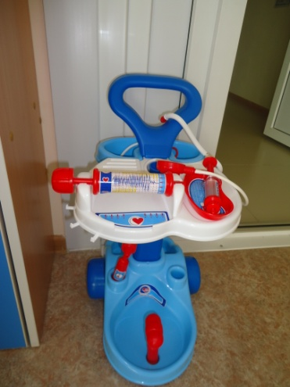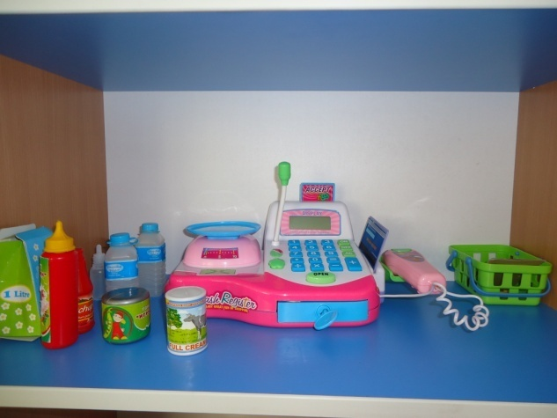
Сюжетно-ролевая игра «Кухня»:
1. Посуда чайная, кухонная – по 1 набору.
2. Газовая плита, холодильник
3. Муляжи продуктов питания – 1 набор.

Сюжетно-ролевая игра «Поликлиника»:
- Набор доктора (ножницы, шприцы, фонендоскоп, молоточки) – 1 набор.
- Лекарственные средства.

Сюжетно-ролевая игра «Семья»:
1. Комплект кукольной мебели, кроватка с постельными принадлежностями – 1 набор.
2. Куклы, куклы Барби – 11 шт
3. Коляски – 2 шт.
4. Стиральная машина – 1 шт.
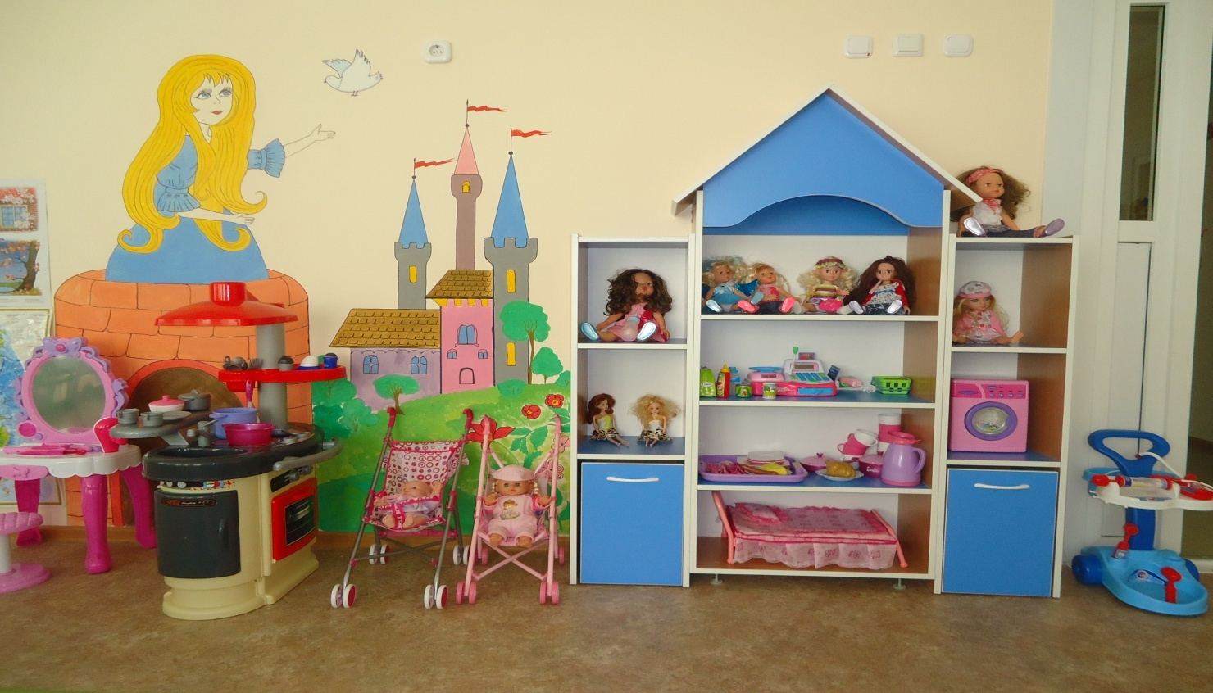
Сюжетно-ролевая игра «Шофёр»:
1. Инструменты для ремонта – 1 набор.
2. Разнообразные машины – 11 шт
3. Светофор – 1 шт.
4. Дорожные знаки.

Сюжетно-ролевая игра «Стройка»:
1. Строительный материал: крупный и мелкий – по 1 набору.
2. Каска – 1 шт.

Наименование:
1.Набор для игры в боулинг (кегли-5 шт., шар-1шт.)
2.Стенка шведская.
3. Кольцеброс.
4. Мячи пластмассовые – 3 шт.

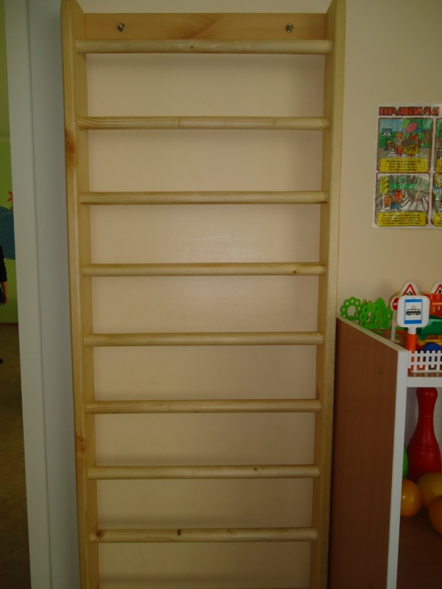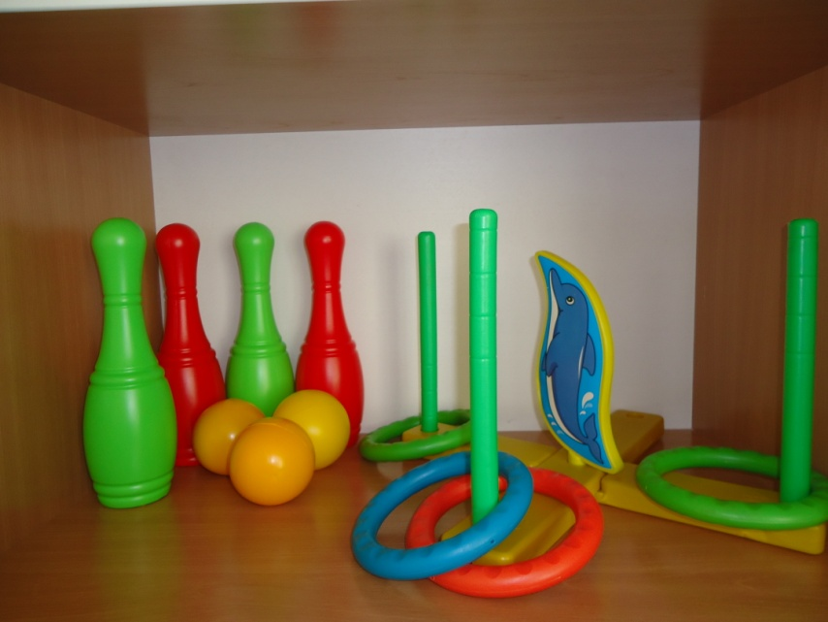

Наименование:
1. Конструктор крупный мягкий – 1 набор.
2. Пластмассовый конструктор (кубики большие, маленькие) – по 1 набору.
3. Мозаика мелкая, крупная – 8 наборов.
4. Небольшие игрушки для обыгрывания построек: фигурки людей и животных, макеты деревьев – 1 набор.
5. Транспорт мелкий, средний, крупный: машины легковые и грузовые.

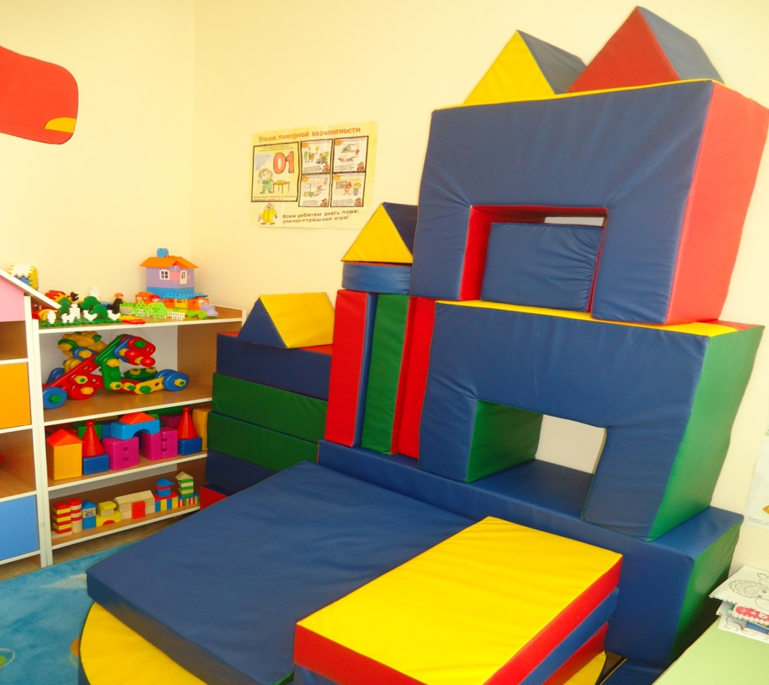

Наименование:
- Азбука – 2 шт.
- Лото «Профессии».
- Настольные игры с комплектами фишек и игральных кубиков.
- Доска, мел, ма

Наименование:
- Цветные карандаши, фломастеры, мелки – по 2 набора.
- Трафареты для рисования.
- Бумага для свободного рисования.
- Тематические раскраски – 5 шт.
- Произведения народного искусства, альбомы с рисунками произведений декоративно – прикладного искусства.

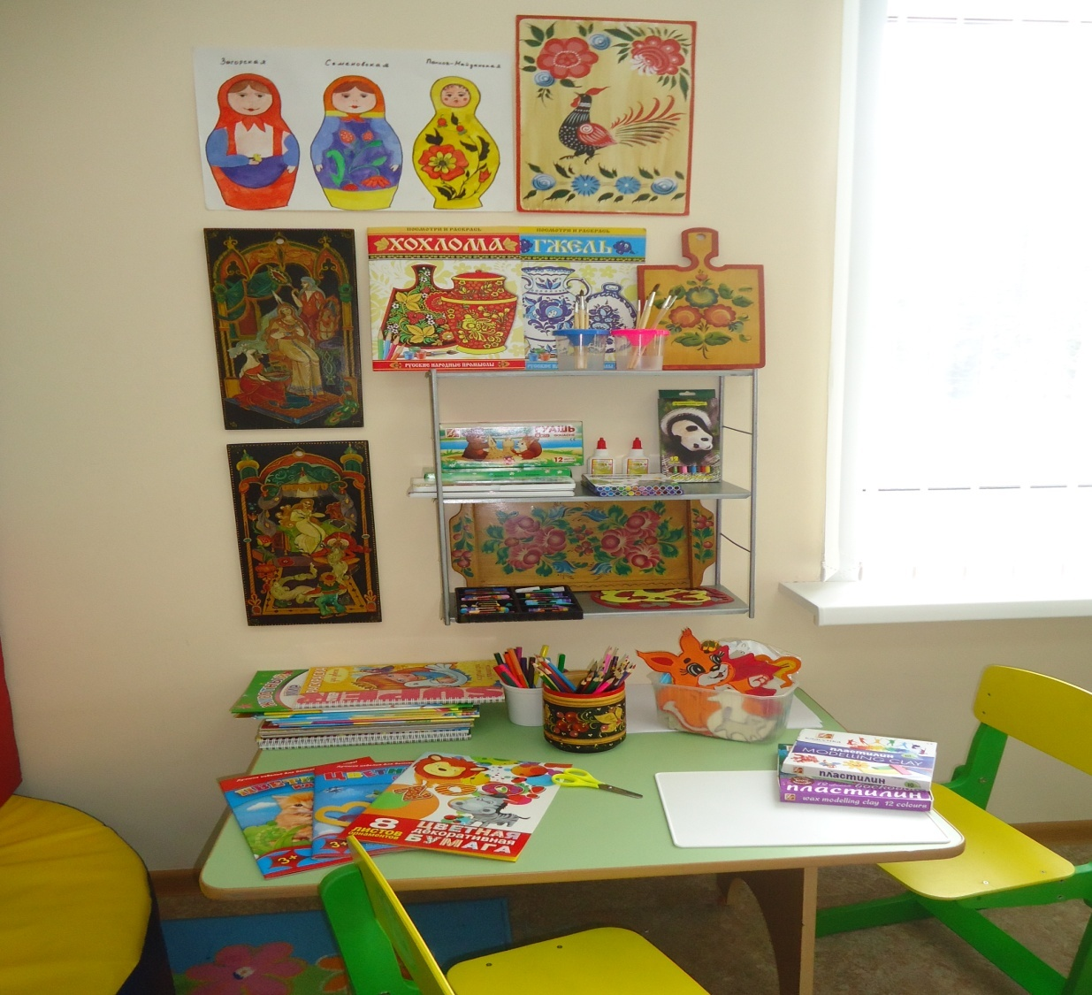

- Бумага цветная – 3 набора.
- Ножницы – 1 шт.
- Пластилин – 2 набора.
- Доска для лепки – 2 шт.
- Стека – 2 шт.
- Краски акварельные, гуашь – по 2 набора.
- Кисти для рисования – 10 шт.
- Баночки – непроливайки – 2 шт.
- Клей ПВА-2 шт.
- Картон белый, цветной – по 2 набора)

Наименование:
- Дорожные знаки, светофор, макеты деревьев.
- Демонстрационный плакат по правилам дорожного движения.
- Транспорт.
- Фигурки людей.
- Иллюстрации по правилам дорожного движения.

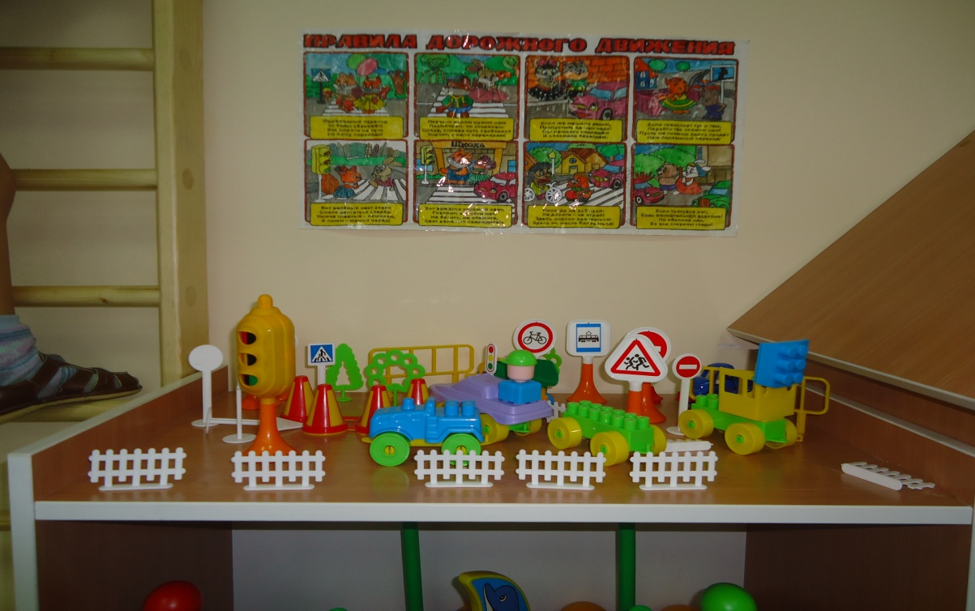

Наименование:
1. Занимательный и познавательный материал по математике: «Веселая геометрия», «Математическое домино», развивающие пазлы «Собираем урожай».
2. Наборы геометрических фигур, цифр.
3. Цветные счетные палочки – 3 набора.
4. Книги: «Изучаем формы», «Сложение и вычитание».
5. Часы – 1 шт
6.Раскраски по цифрам-10 шт

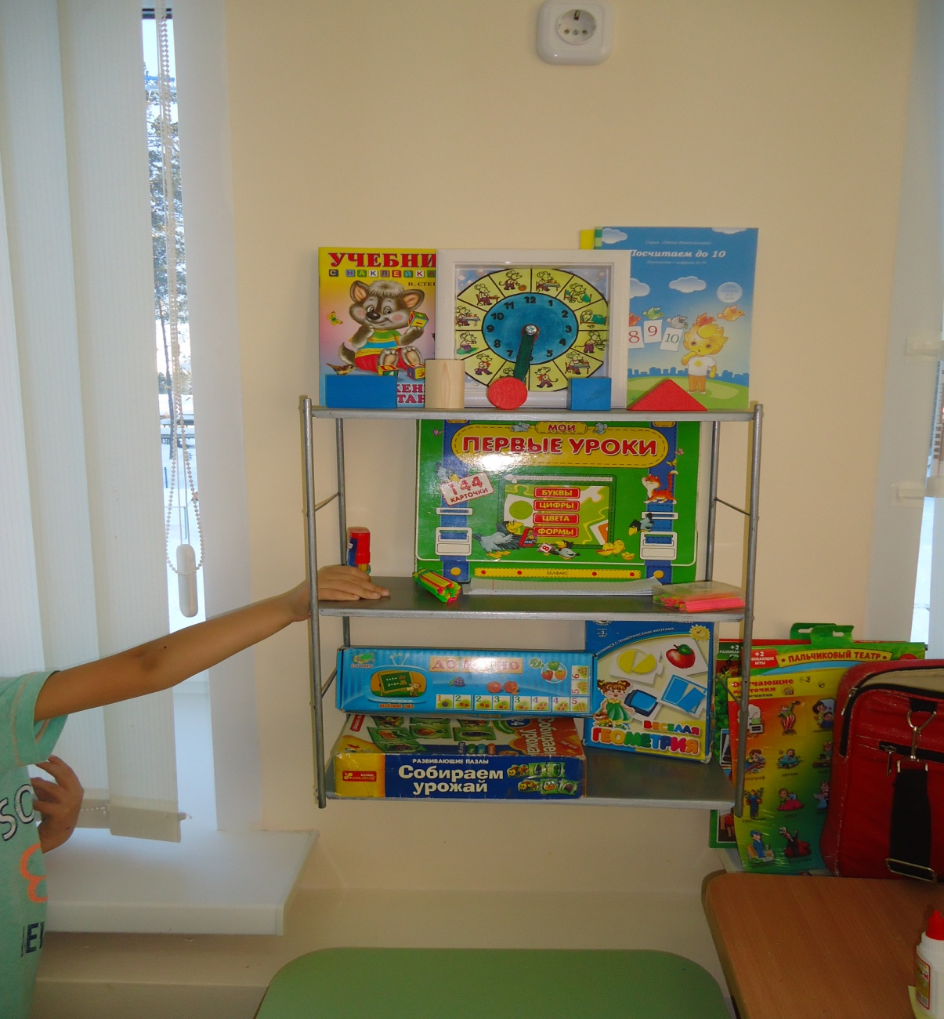

Наименование:
- Подборка детской художественной литературы.
- Литературные игры.
- Книжки-раскраски.
- Рассказы в картинках.
- Книги с загадками.
- Книжки – раскраски.

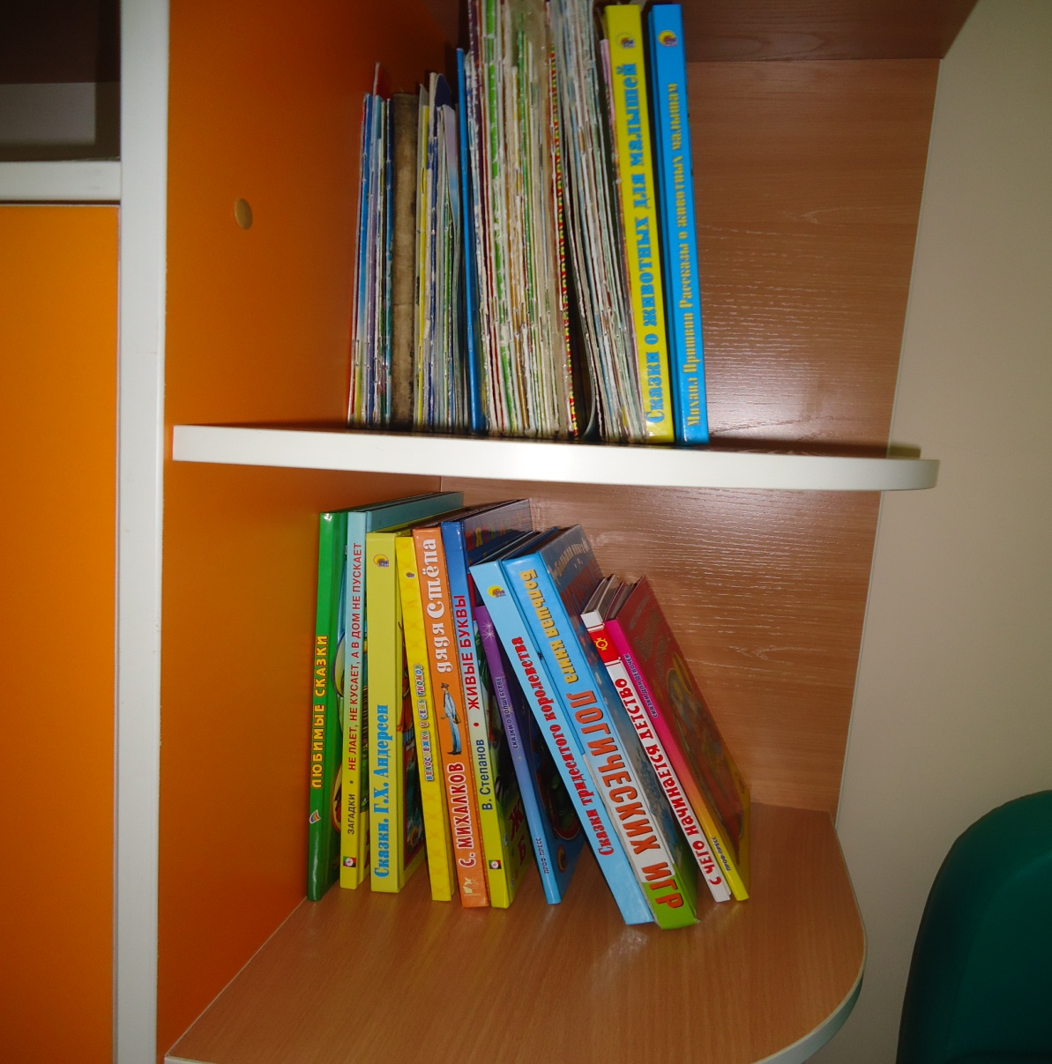

Наименование:
- Муляжи фруктов и овощей.
- Иллюстрированный материал по временам года, время суток и часы.
- Дидактическая игра «Кто где живет?».
- Физическая карта мира.
- Книги: «Откуда появляется цветок» ( лягушка, птица)
- Комнатные растения – 2 шт.
- Календарь погоды – 1 шт.
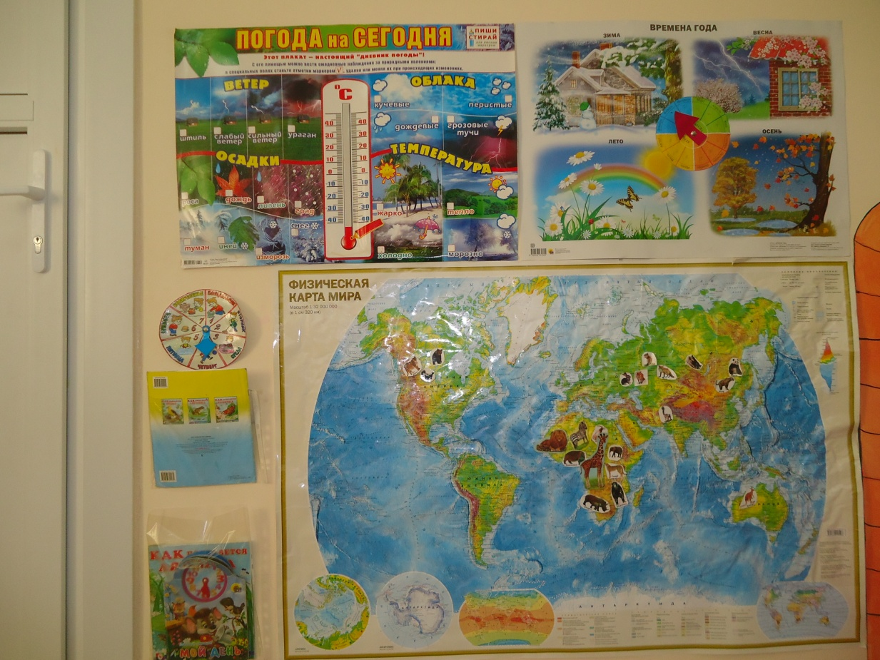

Наименование:
1. Доска с карманами дежурных – 1 шт.
2. Картинки, обозначающие каждого ребенка – 20 шт.
3. Фартуки, косынки, колпаки – по 2 комплекта.
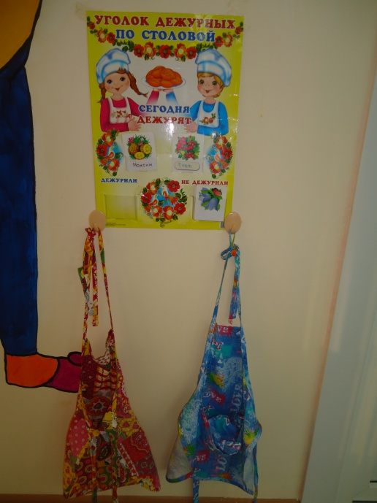

Наименование:
- Флейта – 1 шт.
- Маракасы – 3 шт.
- Бубен маленький -1 шт.
- Диски с караоке.
- Микрофон.
- Музыкальный центр.

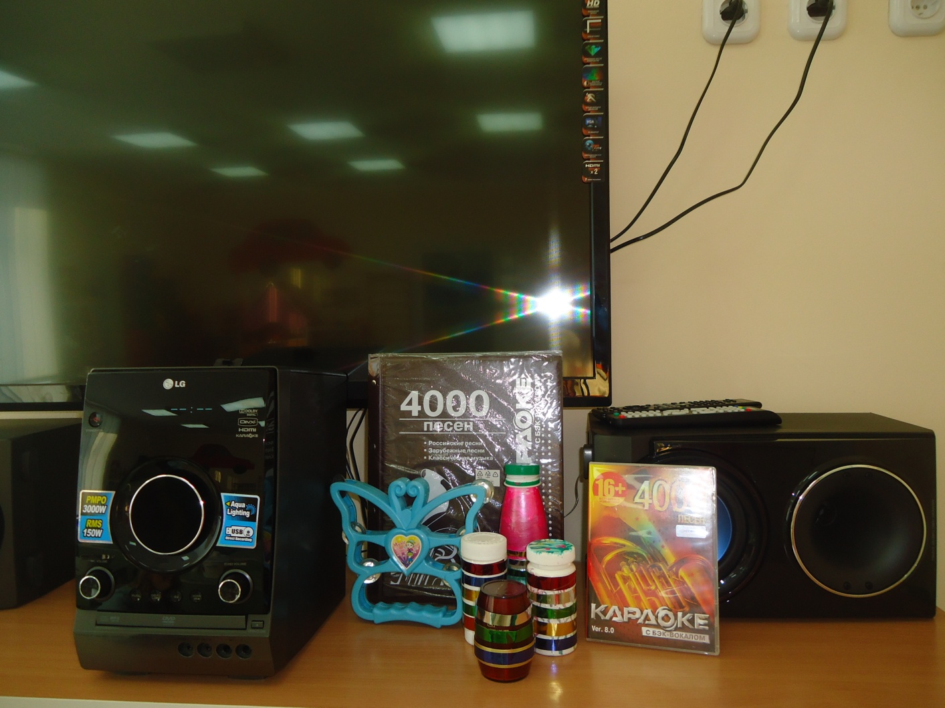

- Общая характеристика площади:
Площадь игрой группы – 54.11 кв.м.
Площадь спальни – 50.70 кв.м.
Площадь раздевалки – 23.32 кв.м.
Площадь туалетной комнаты – 18.10 кв.м.
Площадь буфетной комнаты – 3.85 кв.м.
- Мебель:
1. Стулья детские маркированные (20 шт)
2. Стул мягкий.
- Столы детские для занятий двухместные (10 шт.)
- Письменный стол воспитателя.
- Шкаф для пособий – (2 шт.)
- Кресла мягкие детские (2 шт.), диван мягкий (1 шт.)
- Ковровое покрытие (2 шт.)
- Термометр (1 шт.)
- Стенка для игрушек с секциями – (2 шт.)
- Музыкальный центр – (1 шт.)
- Телевизор – (1 шт.)
- DVD – проигрыватель – (1 шт.)

3.Учебная литература в группе:
1. Т.М. Бондаренко «Комплексные занятия в старшей группе детского сада» практическое пособие для воспитателей и методистов ДОУ, Воронеж: «Учитель», 2004
2. Т.М. Бондаренко «Экологические занятия с детьми 5 – 6 лет», Воронеж: «Учитель», 2004
3. В.Н. Волчкова, Н.В. Степанова «Конспекты занятий в старшей группе детского сада - изо», Воронеж: «Учитель», 2004
4. В.Н. Волчкова, Н.В. Степанова «Конспекты занятий в старшей группе детского сада – развитие речи», Воронеж: «Учитель», 2008
5. В.Н. Волчкова, Н.В. Степанова «Конспекты занятий в старшей группе детского сада - экология», Воронеж: «Учитель», 2008
6. В.Н. Волчкова, Н.В. Степанова «Конспекты занятий в старшей группе детского сада - математика», Воронеж: «Учитель», 2007
7. В.П. Новикова «Математика в детском саду» конспекты занятий для детей 5 – 6 лет, Москва: «Мозаика - синтез», 2003
8. В.В. Гербова «Развитие речи в детском саду: Старшая группа», Москва: «Мозаика – синтез», 2014
9. В.В. Гербова «Занятия по развитию речи в старшей группе детского сада: Пособие для воспитателей детского сада », Москва: «Просвещение», 1984
10. Л.И. Пензулаева «Физкультурные занятия в детском саду. Старшая группа. Конспекты занятий», Москва: «Мозаика – синтез», 2009
11. Л.И. Пензулаева «Физкультурные занятия с детьми 5 – 6 лет: Пособие для воспитателя детского сада», Москва: «Просвещение», 1988
12. Н.В. Лободина «Комплексные занятия по программе «От рождения до школы» под редакцией Н.Е. Вераксы, Т.С. Комаровой, М.А. Васильевой. Старшая группа», Волгоград: «Учитель», 2012
13. Д.Н. Колдина «Лепка с детьми 5 – 6 лет. Конспекты занятий», Москва: «Мозаика – синтез», 2013
14. Е.В. Колесникова «Математика для дошкольников 5 – 6 лет: Сценарии занятий по развитию математических представлений», Москва: «ТЦ Сфера»,2003
15. А.В. Белошистая «Занятия по развитию математических способностей детей 5 – 6 лет: пособие для педагогов дошкольных учреждений», Москва: «ВЛАДОС»,2005
16. Развитие речи детей 5 – 7 лет/ Под ред. О.С. Ушаковой – Москва: «ТЦ Сфера», 2015
17. И.А. Морозова, М.А. Пушкарева «Ознакомление с окружающим миром. Конспекты занятий. Для работы с детьми 5 – 6 лет с ЗПР», Москва: «Мозаика – синтез», 2006
18. И.В. Ланина «Изобразительное искусство для дошкольников», Харьков: «Ранок»,2012
19. Л.В. Куцакова «Занятия по конструированию из строительного материала в старшей группе детского сада. Конспекты занятий», Москва: «Мозаика – синтез», 2010
20. О.В. Дыбина «Ознакомление с предметным и социальным окружением. Старшая группа», Москва: «Мозаика – синтез», 2014
21. И.А. Пономарева, В.А. Позина «Занятия по формированию элементарных математических представлений в старшей группе детского сада. Планы занятий», Москва: «Мозаика – синтез», 2010

